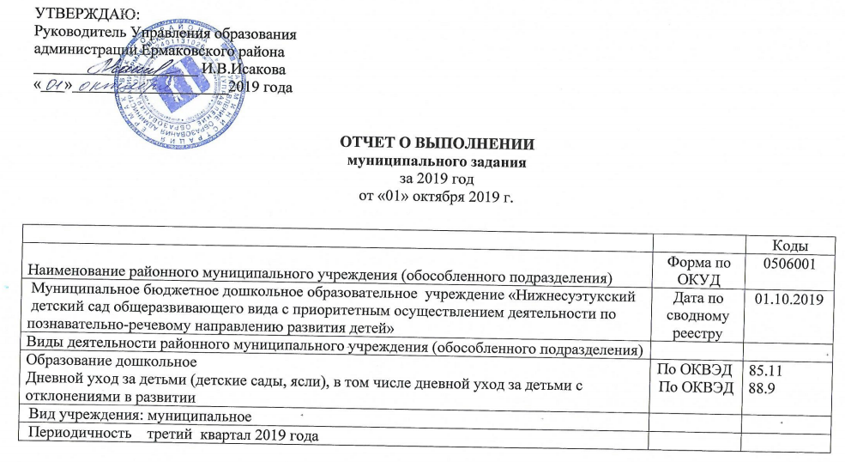
.

Часть 1. Сведения об оказываемых муниципальных услугах¹

Раздел 1
1. Наименование муниципальной услуги | Присмотр и уход
2. Категории потребителей муниципальной услуги |  | Физические лица
3. Показатели, характеризующие объем и (или) качество муниципальной услуги
3.1. Показатели, характеризующие качество муниципальной услуги²:

Уникальный номер реестровой записи | Показатель, характеризующий содержание муниципальной услуги |  |  | Показатель, характеризующий условия (формы) оказания муниципальной услуги |  | Показатель качества муниципальной услуги
 | ____________  (наименование показателя) | __________  (наименование показателя) | ____________  (наименование показателя) | ____________  (наименование показателя) | _______  (наименование показателя) | ___________  (наименование показателя) | единица измерения  по ОКЕИ |  | Утверждено в государственном задании на год | Исполнено на отчетную дату | Допустимое (возможное ) отклонение | Отклонение, превышающее допустимое (возможное) | Причина отклонения
 |  |  |  |  |  |  | наименование | код
1 | 2 | 3 | 4 | 5 | 6 | 7 | 8 | 9 | 10 | 11 | 12 | 13 | 14
853211О.99.0.БВ19АБ88000 | Обучающиеся, за исключением детей-инвалидов |  |  | Группа полного дня |  | Посещаемость детьми дошкольных образовательных учреждений | процент | 744 | 80 | 46 |  |  | Заболеваемость  детей, отчисление выпускников

3.2 Сведения о фактическом достижении показателей, характеризующих объем государственной услуги:
Уникальный номер реестровой записи | Показатель, характеризующий содержание муниципальной услуги |  |  | Показатель, характеризующий условия (формы) оказания муниципальной услуги |  | Показатель качества муниципальной услуги
 | ____________  (наименование показателя) | ____________  (наименование показателя) | ____________  (наименование показателя) | ____________  (наименование показателя) | ____________  (наименование показателя) | ____________  (наименование показателя) | единица измерения  по ОКЕИ |  | Утверждено в государственном задании на год | Исполнено на отчетную дату | Допустимое (возможное ) отклонение | Отклонение, превышающее допустимое (возможное) | Причина отклонения
 |  |  |  |  |  |  | наименование | код
1 | 2 | 3 | 4 | 5 | 6 | 7 | 8 | 9 | 10 | 11 | 12 | 13 | 14
853211О.99.0.БВ19АБ88000 | Обучающиеся, за исключением детей-инвалидов |  |  | Группа полного дня |  | Число обучающихся | (человек) |  | 57 | 55 |  |  | Отчисление выпускников
 |  |  |  |  |  | Число человеко-дней обучения | Человеко-день |  | 11262 | 5823 |  |  | 3квартал, заболеваемость детей
 |  |  |  |  |  | Число человеко-часов пребывания | Человеко-час |  | 118251 | 61141,5 |  |  | 3 квартал, заболеваемость детей

Раздел 2
1. Наименование муниципальной услуги | Реализация основных общеобразовательных программ дошкольного образования
2. Категории потребителей муниципальной услуги |  | Физические лица в возрасте до 8 лет
3. Показатели, характеризующие объем и (или) качество муниципальной услуги
3.1. Показатели, характеризующие качество муниципальной услуги²:

Уникальный номер реестровой записи | Показатель, характеризующий содержание муниципальной услуги |  |  | Показатель, характеризующий условия (формы) оказания муниципальной услуги |  | Показатель качества муниципальной услуги
 | ____________  (наименование показателя) | ____________  (наименование показателя) | ____________  (наименование показателя) | ____________  (наименование показателя) | ____________  (наименование показателя) | ____________  (наименование показателя) | единица измерения  по ОКЕИ |  | Утверждено в государственном задании на год | Исполнено на отчетную дату | Допустимое (возможное ) отклонение |  | Отклонение, превышающее допустимое (возможное) | Причина отклонения
 |  |  |  |  |  |  | наименование | код
1 | 2 | 3 | 4 | 5 | 6 | 7 | 8 | 9 | 10 | 11 | 12 |  | 13 | 14
801011О.99.0.БВ24ДП02000 |  |  | До 3 лет | Очная | Группа полного дня | Доля педагогов, имеющих специальное педагогическое образование | (Процент) | 744 | 100 | 100
 |  |  |  |  |  | Доля педагогов, прошедших повышение квалификации | (Процент) | 744 | 100 | 100
 |  |  |  |  |  | Уровень соответствия образовательной программы учреждения требованиям государственного образовательного стандарта дошкольного образования | (Процент) | 744 | 100 | 100
 |  |  |  |  |  | Доля родителей (законных представителей), удовлетворенных условиями и качеством предоставляемой услуги | (Процент) | 744 | 80 | 100 |  |  |  | Отсутствие обоснованных жалоб и обращений родителей

3.2 Сведения о фактическом достижении показателей, характеризующих объем и (или) качество муниципальной услуги:
Уникальный номер реестровой записи | Показатель, характеризующий содержание муниципальной услуги |  |  | Показатель, характеризующий условия (формы) оказания муниципальной услуги |  | Показатель качества муниципальной услуги
 | ____________  (наименование показателя) | ____________  (наименование показателя) | ____________  (наименование показателя) | ____________  (наименование показателя) | ____________  (наименование показателя) | ____________  (наименование показателя) | единица измерения  по ОКЕИ |  | Утверждено в государственном задании на год | Исполнено на отчетную дату | Допустимое (возможное) отклонение | Отклонение, превышающее допустимое (возможное) | Причина отклонения
 |  |  |  |  |  |  | наименование | код
1 | 2 | 3 | 4 | 5 | 6 | 7 | 8 | 9 | 10 | 11 | 12 | 13 | 14
801011О.99.0.БВ24ДП02000 |  |  | До 3 лет | Очная | Группа полного дня | Число обучающихся | (человек) |  | 16 | 12
 |  |  |  |  |  | Число человеко-дней обучения | Человеко-день |  | 3160 | 1432 |  |  | 3 квартал, заболеваемость детей

Раздел 3

1. Наименование муниципальной услуги | Реализация основных общеобразовательных программ дошкольного образования
2. Категории потребителей муниципальной услуги |  | Физические лица в возрасте до 8 лет
3. Показатели, характеризующие объем и (или) качество муниципальной услуги
3.1. Показатели, характеризующие качество муниципальной услуги²:

Уникальный номер реестровой записи | Показатель, характеризующий содержание муниципальной услуги |  |  | Показатель, характеризующий условия (формы) оказания муниципальной услуги |  | Показатель качества муниципальной услуги
 | ____________  (наименование показателя) | ____________  (наименование показателя) | ____________  (наименование показателя) | ____________  (наименование показателя) | ____________  (наименование показателя) | ____________  (наименование показателя) | единица измерения  по ОКЕИ |  | Утверждено в государственном задании на год | Исполнено на отчетную дату | Допустимое (возможное ) отклонение |  | Отклонение, превышающее допустимое (возможное) | Причина отклонения
 |  |  |  |  |  |  | наименование | код
1 | 2 | 3 | 4 | 5 | 6 | 7 | 8 | 9 | 10 | 11 | 12 |  | 13 | 14
801011О.99.0.БВ24ДХ02000 |  | Обучающиеся, за исключением детей-инвалидов | От 3 лет до 8 лет | Очная | Группа полного дня | Доля педагогов, имеющих специальное педагогическое образование | (Процент) | 744 | 100 | 100
 |  |  |  |  |  | Доля педагогов, прошедших повышение квалификации | (Процент) | 744 | 100 | 100
 |  |  |  |  |  | Уровень соответствия образовательной программы учреждения требованиям государственного образовательного стандарта дошкольного образования | (Процент) | 744 | 100 | 100
 |  |  |  |  |  | Доля родителей (законных представителей), удовлетворенных условиями и качеством предоставляемой услуги | (Процент) | 744 | 80 | 100 |  |  |  | Отсутствие обоснованных жалоб и обращений родителей

